Научная кузница Финансово-экономического факультета

МЫ КАК ЕДИНЫЙ ОРГАНИЗМ,
УСТРЕМЛЕНЫ ВСЕ К ОБЩЕЙ ЦЕЛИ!
А НСО – НАШ МЕХАНИЗМ,
ОН НАМ ОТКРЫЛ В НАУКУ ДВЕРИ!

ЗДЕСЬ МНОГО ИСКРЕННИХ ДРУЗЕЙ,
ТАЛАНТОВ МОЛОДЫХ СТРАДА.
МЫ – ГЕНЕРАТОРЫ ИДЕЙ!
НАУКА С НАМИ НАВСЕГДА!

В стенах Финансового университета студенты, помимо учебного процесса, получают возможность раскрыть свои таланты как в области музыки, спорта и театрального мастерства, так и в самой сложной и интересной сфере - научной. Здесь созданы все необходимые условия для выявления и развития потенциала умных и одаренных личностей. Ориентиром для таких талантов является Научное Студенческое Общество (НСО), которое еще с 40-х годов занимается развитием научной деятельности среди студентов. Будучи многолетней научной опорой Финансового университета, НСО сумело сделать очень многое: наладило сотрудничество с российскими и зарубежными студенческими организациями, добилось проведения на базе нашего вуза большого количества всероссийских и международных конференций, лекций, конкурсов и т.д.
Финансово – экономический факультет является одним из самых крупных в университете и вносит существенный вклад в развитие студенческой науки. Главную роль в этом играет созданное 27 апреля 2013 года Научное студенческое общество Финансово-экономического факультета (НСО ФЭФ). Именно об этой студенческой организации нашего факультета и хочется рассказать, передать опыт и разделить свою радость с другими студентами университета.
Ежегодно студенты первого курса на фестивале науки узнают о возможностях заниматься научной работой в обществе единомышленников и с искренним интересом пополняют ряды новобранцев НСО ФЭФ, поскольку хотят приобщиться к участию в мероприятиях, проводимых активистами НСО ФЭФ. Своими впечатлениями поделилась активистка Екатерина Ефимочкина, которая в этом году пополнила ряды новобранцев:
«Когда я впервые услышала о НСО, я очень вдохновилась его деятельностью, так как всегда хотела быть частью большого сообщества, которое преследует благородные цели. Я предвкушала общение с лучшими студентами Финансового университета, много новых интересных знакомств, и, конечно же, бурную деятельность, в которой я смогла бы проявить свои творческие и организаторские способности. В последний день первого этапа, я решилась и заполнила анкету. Пройдя все этапы отбора, я с волнением ожидала результатов - для меня было очень важно не упустить такой шанс! Томительное ожидание было вознаграждено - я успешно прошла все этапы и вступила в НСО ФЭФ».
Для эффективного распределения обязанностей между активистами и слаженной работы по всем направлениям в структуре НСО ФЭФ созданы 4 отдела: научный, организационный, информационный и внешних связей - все они, подобно звеньям одной цепи, имеют общую цель – реализация научной деятельности студентов в стенах нашего факультета. Каждый отдел отвечает определенным направлениям развития способностей студентов, и, безусловно, это стимулирует их к продуктивной работе в той области, которая им нравится.
Ядром НСО ФЭФ является научный отдел, именно здесь студенты проявляют себя в различных направлениях научно-исследовательской работы - ребята трудятся над письменными научными работами, проводят исследования для подготовки к выступлению на конференциях, готовятся к участию в грантах, олимпиадах, конкурсах и кейс-чемпионатах.
В помощь активным студентам, горящим желанием участвовать и побеждать в конкурсах письменных научных работ, 21 ноября 2017г. по инициативе руководства факультета была создана Школа молодого ученого (ШМУ) под руководством молодого и талантливого преподавателя Дарьи Алексеевны Егоровой. Данный проект весьма актуален для молодежи, поскольку он направлен на формирование навыков написания качественных письменных работ, способных побороться за призовые места на конкурсах, а также позволит студентам повысить свой уровень подготовки научных статей для публикации в периодических изданиях, подготовиться к участию и победам в различных научных мероприятиях. В ШМУ учат от азов написания тезисов для отборочного тура факультетской конференции до алгоритма написания конкурсной работы международного уровня, при этом студентов учат работать с дорогостоящими информационными базами, доступными в нашем университете, например, Bloomberg. Так что при условии упорной работы, можно быть уверенным в успехе, ведь школа привлекает к сотрудничеству как преподавателей и научных работников Финансового университета, так и потенциальных работодателей, готовых поделиться лучшими наработками и провести мастер-класс для передачи своего опыта молодежи. Взаимодействие с крупными компаниями-работодателями - это огромный плюс и одновременно шанс для студентов.
В настоящее время очень востребованы такие формы состязания как кейс-чемпионаты, суть которых заключается в решении проблемы какой – либо конкретной компании. Большинство известных работодателей-партнеров университета проводят собственные кейс-чемпионаты и, таким образом, выбирают студентов, способных стратегически и творчески мыслить, для пополнения рядов своих сотрудников. Приятно осознавать, что кейс-чемпионаты стали ещё более доступными для наших студентов, когда НСО ФЭФ совместно с НСО Факультета менеджмента в мае 2017г. впервые организовали крупный кейс чемпионат «FA Case Championship17». Партнером выступила одна из ведущих в мире консалтинговых компаний – PricewaterhouseCoopers – очень востребованный работодатель на рынке аудита и финансового консалтинга. Разнообразные программы и стажировки на базе PricewaterhouseCoopers дают возможность целеустремленным и любознательным студентам сделать первый шаг к своей карьере. Победители кейс-чемпионата в качестве награды получили приглашение на бизнес-завтрак с представителями этой компании, чтобы напрямую пообщаться с руководителями одного из самых влиятельных брендов в финансовом консалтинге на сегодняшний день.
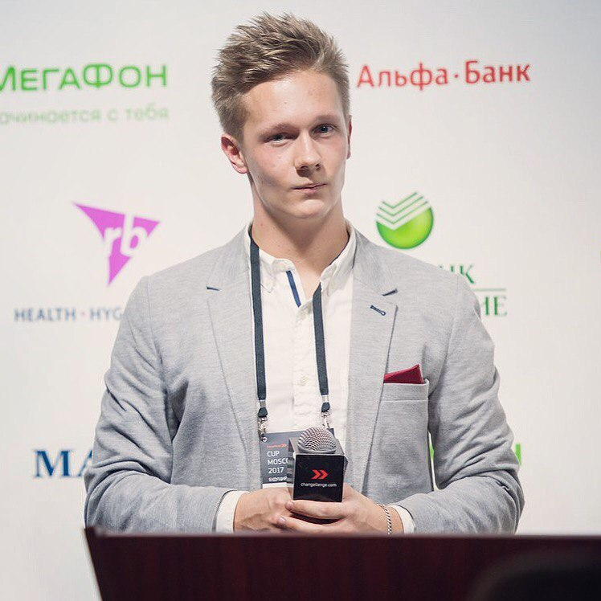
Стоит отметить искреннюю заинтересованность нашего университета в поддержке данного направления работы студентов, что приносит свои результаты: на последнем крупном кейс-чемпионате «Кубок Москвы по решению кейсов Changellenge Cup Moscow-2017» студент Финансово-экономического факультета Никита Кожуханов вместе со своими напарниками, студентами Факультета финансовых рынков Дарьей Мякишевой и Александром Перевозчиковым, заняли почетное первое место. Это огромный успех не только для нашего факультета, но и для всего университета в целом. Ребята оправдали надежды, и теперь на них равняются наши первокурсники, только еще осваивающие решение кейсовых задач. Свою победу в кейс-чемпионате прокомментировал Никита Кожуханов: «Процитирую слова из трека: «Игра за игрой, мы играем в финале. То приятное чувство, когда на шее золотые медали...». То, что сейчас происходит с нашей командой - неописуемо, незабываемо. Мне кажется, что до сих пор не пришло понимание того, что произошло. Но дело сделано и кубок у нас. У той самой команды «SO WHAT?»! Этот месяц был сложным, но мы справились, вместе, как одна команда. Большое спасибо Андрею Нгуену за поддержку и прилив сил в те минуты, когда все было на грани срыва. Мы молодцы, мы заслужили. Дальше больше!!!» Победа всегда желаема, но первые места не легко даются, и для их завоевания студентам нужно приложить невероятные усилия.
Устанавливать и поддерживать связи с партнерами вуза, включая поиск интересных спикеров для проведения открытых лекций, а также спонсоров для формирования наградного фонда победителям интеллектуальных игр или кейс-чемпионатов, а также поиском интересных возможностей посетить компанию и познакомиться с потенциальным рабочим местом нашим студентам – всем этим занимаются активисты отдела внешних связей НСО ФЭФ. Именно этот отдел организует познавательные экскурсии в различные крупные корпорации, например, последняя экскурсия в этом году была в IT – компанию КРОК, головной офис которой является уникальным объектом, не имеющим аналогов в России, все студенты смогли протестировать современные аудиовизуальные технологии (3D-проекция на экран, голографическая проекция на стекло, комната виртуальной реальности и другие).
Стоит отметить, что наши студенты получают возможность не только посещать известные компании, но и слушать приглашенных гостей в своем корпусе, что становится возможным благодаря слаженной работе отдела внешних связей и организационного отдела. Именно эти ребята прилагают все усилия для того, чтобы привлечь внимание интересных студентам работодателей к нашему университету и факультету.
В этом семестре студентам запомнилась встреча с Первым Вице-президентом Газпромбанка, руководителем Газпромбанк Private Banking Дмитрием Пешневым – Подольским, которая была приурочена ко дню финансиста, значимому празднику нашего университета. Дмитрий Пешнев – Подольский, будучи студентом Финансового университета при Правительстве РФ, принимал активное участие в научной деятельности и даже участвовал в конкурсе на лучшую эмблему НСО университета. Помимо подготовки к встрече с прекрасным спикером, в профессиональный праздник финансиста организационным отделом НСО ФЭФ была проведена Интеллектуальная игра «1802 Finance Battle» по финансовой грамотности с использованием онлайн сервиса Kahoot, которая получила положительный отклик от студентов.
Не меньший интерес вызвала лекция директора аналитического центра «Парето» Молодежной финансовой лиги (МФЛ) Заурбека Басаева, который окончил с отличием Финансовый университет в 2015 году. Безусловно, для студентов его речь была сильным стимулом к развитию, к достижению, на первый взгляд, невозможных целей. На встрече можно было подробно узнать о МФЛ - профессиональном сообществе молодых специалистов финансового рынка. МФЛ сотрудничает с ведущими финансовыми организациями России, а также со студенческими организациями и образовательными учреждениями.
Информационное сопровождение всех проектов НСО ФЭФ обеспечивает информационный отдел, призванный рекламировать анонсируемые научные мероприятия и проводить фото или видеосъемку важных моментов, а также освещать в соцсетах и других каналах связи итоги наиболее значимых событий, произошедших на факультете. Для большего охвата аудитории создана и успешно функционирует официальная страница НСО ФЭФ в соцсети «Вконтакте», дающая возможность всем подписчикам отслеживать необходимую информацию о предстоящих и прошедших мероприятиях с фотоотчетами. На информационном отделе лежит огромная ответственность за предоставление достоверной и своевременной информации. Ребятам иногда приходится работать в очень плотном графике, но их труд всегда оправдан. Так, активисты, участвовавшие в оформлении плакатов к проведению интерактивной выставки «Выдающиеся финансисты России», проводимой в рамках фестиваля науки 7 октября 2017г., а также плаката про НСО ФЭФ и научную работу студентов на факультете для проведения Дня открытых дверей 2 декабря 2017г. были удостоены благодарности ректора. Более того, лучшие активисты каждого отдела НСО ФЭФ на заключительном в уходящем году собрании получили грамоты из рук председателя НСО ФЭФ Ивана Евдокимычева. Приятно видеть счастливых студентов, награжденных за свою преданную работу, самоотдачу и любовь к общему делу. Своими эмоциями поделилась одна из успешных активисток информационного отдела Эльвира Шакирзянова:
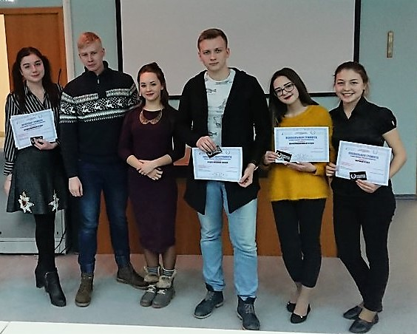
«Я очень счастлива, что удостоилась этой награды! Меня и еще нескольких активистов выбрали, как самых ярких представителей НСО ФЭФ. Мне было безумно приятно, что я услышала много тёплых слов от нашего председателя Ивана Евдокимычева, и, конечно, от всех ребят. Сейчас я настроена продолжать начатое дело, ведь так приятно знать, что твой труд ценят. От этого хочется работать еще больше, помогать в реализации новых и новых проектов».
Наш факультет гордится такими студентами, которые ежедневно проявляют себя не только в учебе, но и в общественной жизни и помогают реализовывать смелые планы по развитию научно-исследовательской работы студентов Финансово-экономического факультета. Сегодня перед НСО ФЭФ стоит много новых задач, от выполнения которых зависит не только судьба активистов, но и будущее каждого студента факультета.
Благодаря грамотному руководству и самоотверженной работе всего коллектива НСО ФЭФ чувствуется уверенность, что оно справится со всеми трудностями и поможет выявить таланты, которые принесут новые победы и научные достижения, а также подготовит достойную смену научным подразделениям университета.
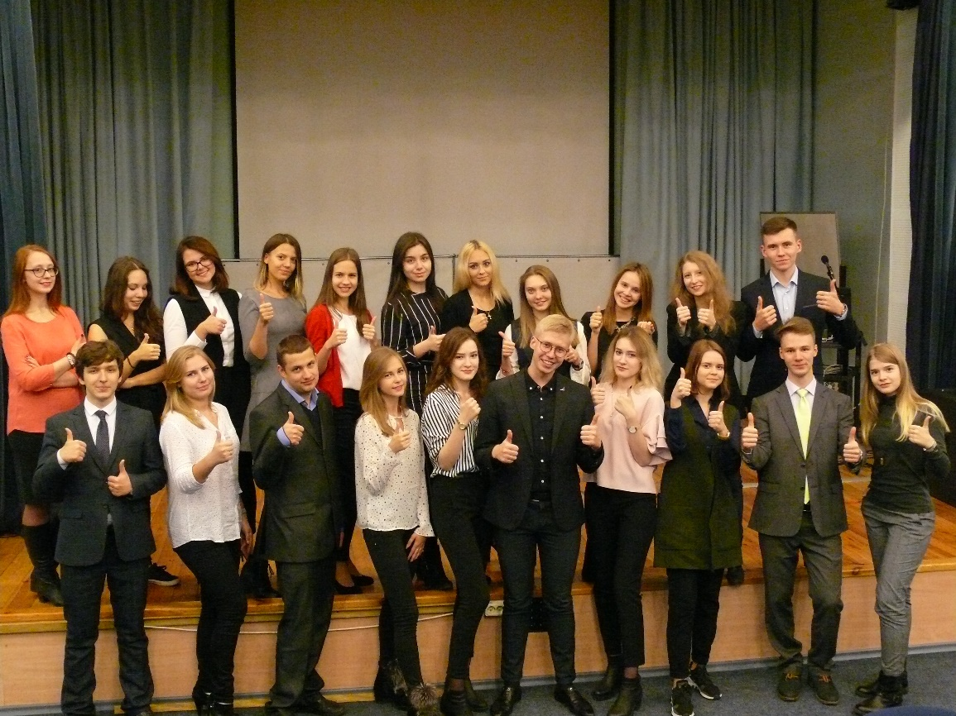

Текст подготовил Вакин Александр, студент группы С1-1, активист научного отдела НСО ФЭФ, под руководством научного руководителя НСО ФЭФ, заместителя декана по научной работе и международному сотрудничеству Финансово-экономического факультета Шальневой М.С.

